Como saber se os documentos foram guardados corretamente
Você enviou os documentos… mas como ter certeza de que tudo foi guardado do jeito certo?
Na Nuvem Farma Doc, é possível revisar e confirmar cada detalhe dos arquivos enviados — e, se necessário, fazer correções antes que o problema vire uma recusa. Veja abaixo como fazer isso com segurança e agilidade.

1. Acesse a opção “Documentos Arquivados”
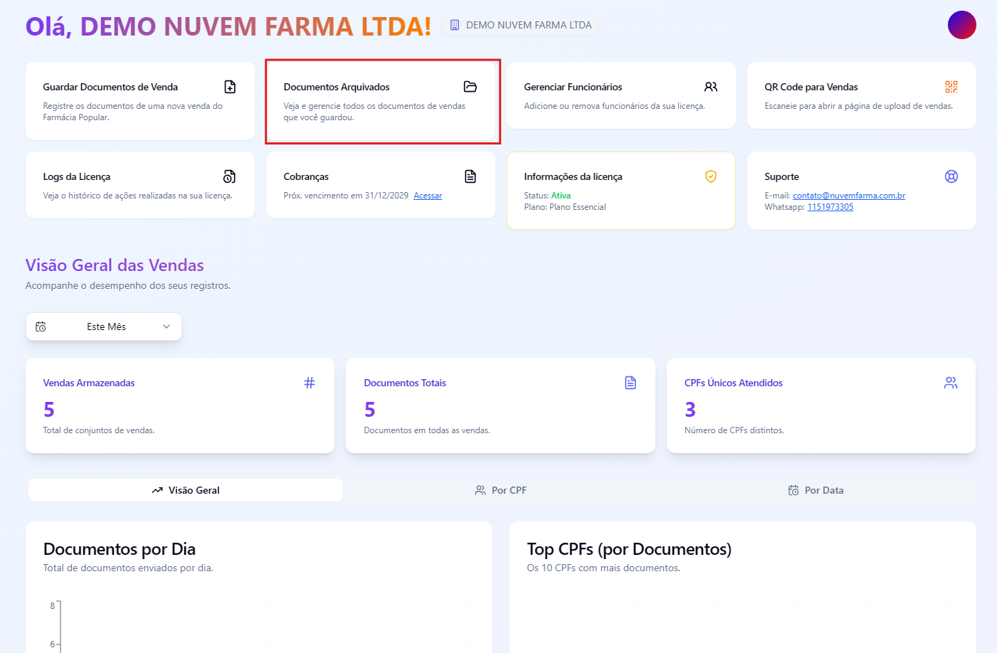
Na tela inicial do sistema, clique em “Documentos Arquivados”. É nessa área que ficam todos os registros de vendas e anexos já enviados.

2. Veja a lista completa de documentos enviados
Você verá uma tela com todos os documentos que já foram arquivados. Essa visão geral permite filtrar, conferir e, se necessário, corrigir os envios.

3. Use os filtros para localizar o documento que deseja revisar
Facilite sua busca usando os filtros. Você pode procurar por:
- Data da venda
- Nome do cliente
- Número da venda
- Número da autorização
- CPF do paciente
Esses critérios ajudam a encontrar exatamente o que você precisa em segundos.

4. Expanda os detalhes do documento
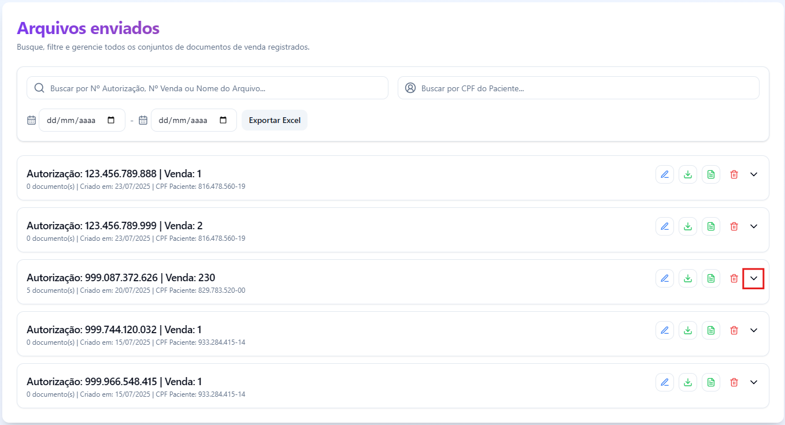
Ao encontrar o registro desejado, clique na setinha para baixo ao lado do documento. Isso revela os dados e arquivos vinculados à venda.

5. Clique em “Visualizar” para conferir os arquivos anexados
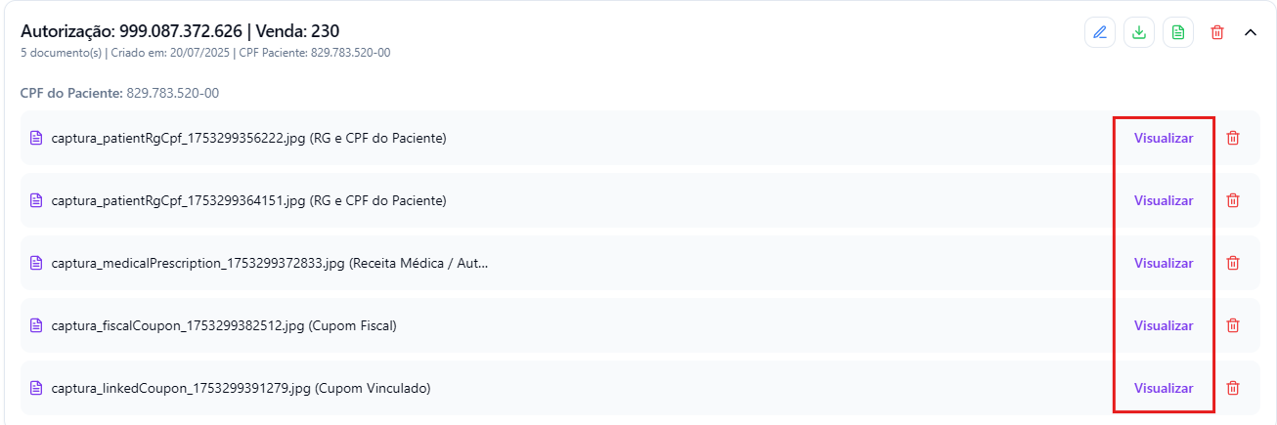
Verifique se os arquivos enviados estão legíveis, corretos e dentro dos padrões exigidos. Essa etapa é essencial para evitar retrabalho e garantir a conformidade da documentação.

6. Se necessário, clique em “Atualizar Documentos”
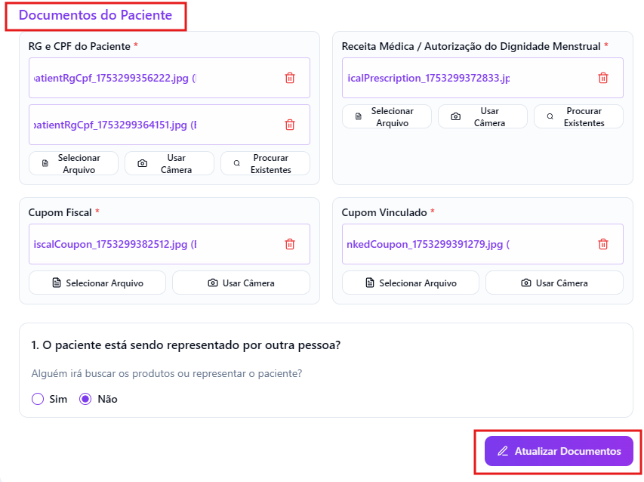
Encontrou algo errado? Basta clicar em “Atualizar Documentos”, corrigir os anexos ou dados e salvar. O sistema manterá o histórico atualizado com a nova versão.

Importante:
Revisar os documentos com atenção é uma etapa fundamental do processo. Erros simples podem gerar recusas e atrasos no repasse. Por isso, sempre confirme se os dados e arquivos estão corretos antes de finalizar qualquer envio.

